«Эколята дошколята»
Мы субботник провели, очень все старались!
Взрослые и дети вместе убирались!
Много с листьями мешков мы насобирали,
Потрудились от души, а потом играли!
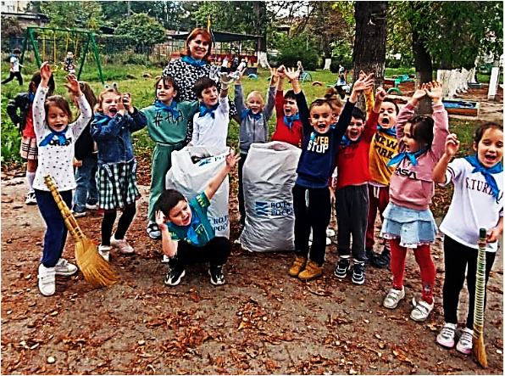 Пришло время Осени запустить свои права и устроить осенний фейерверк в виде листопада. Порывистый осенний ветер помогает срывать сухие листья с деревьев. У одних деревьев листья начинают опадать чуть раньше, у других позже. Осенний листопад осыпал территорию нашего прогулочного участка опавшими листьями, они так красивы, что становится жалко их, потому что они быстро высохнут и рассыпятся, а это уже выглядит не эстетично. Их необходимо убирать. Сегодня выдался погожий осенний день, и мы с воспитанниками подготовительной к школе группы решили совместить дневную прогулку с уборкой участка. Приятно было видеть, с каким энтузиазмом ребята принялись за работу по очищению участки от листвы, веток, мусора, предварительно распределив между собой обязанности. Совместный труд сплотил ребят, и способствовал отличному настроению, все работали дружно и весело!
Воспитатель подготовительной к школе группы «Знайки»
Келехсаева А.А.

